Basiskontingent incl. medlemsskab
Gruppe | Alder |  | Passiv |  | Basiskontingent. Kr. pr. sæson |  |  | Kr./sæson.  Kajakhotel
 |  |  |  |  | Klubkajak |  | Egen kajak | Kr./sæson.  Kajakhotel
Børn | Under 15 år |  | 100 |  | 200 |  | 150 | 150
Unge | 15-17 år |  | 100 |  | 300 |  | 200 | 150
Voksne | 18-24 år |  | 100 |  | 400 |  | 250 | 150
Voksne | Over 24 år |  | 150 |  | 450 |  | 300 | 150
Kontingenter er incl. foreningsmedlemsskab pr. år. - Op til 24 år: 100 kr. Over 24 år: 150 kr.
Basiskontingent giver ret til at ro i klubbens kajakker under iagttagelse af klubbens regler.

Kursus, Havkajakroer-1 og -2 samt 1.hjælp
Roer-1. At blive friroet første gang (aldrig før friroet). Roer-2: At opnå yderligere kompetencer og dermed rettigheder. Se vores hjemmeside. DGI's regler for havkajakroer-1 og -2 følges.
 | Type | Timer | Kr. | Forudsætninger | Periode
C1  aug. | Roer-1 | 16 | 600  *) | Intensivt frironingshold over en weekend.  Instruktører: Bodil Christensen m.fl. | Lør-søn.  13.8-14.8.  Prøve 14.8
C2  aug. | Roer-1 | 16 | 600  *) | Frironingshold, hvor man går roligt fremad og hvor tingene øves flere gange.  Instruktører: BirgitteSchlünzen m.fl. | Aug. 2011  Tor. 17.00.  Start 11.8  Prøve 1.9.
C3  sep. | Roer-1 | 16 | 600  *) | Frironingshold, hvor man går roligt fremad og hvor tingene øves flere gange.  Instruktører: Ellen H. Schewing m.fl. | Sep. 2011  Tor. 16.30.  Start 8.9  Prøve 29.9.
B1  aug | Roer-2 | 16 | 600  *) | Roer-1 licens. Skal kunne dokumentere 75 km's roning inden for sidste 12 mdr. & 6 timers kursus i 1. hjælp.  Instruktører: Christian Christensen m.fl. | Lør.-søn.  27-28.8.  8-16.  Prøve 28.8
1.  Hjælp |  | 6  Grund-kursus | 450  *) | Ingen forudsætninger.  Kursusbeskrivelse: Se hjemmesiden.  Instruktør: Sonnich Nielsen, DGI. | Tirsdag  6+27.9
1.  Hjælp |  | 6  Grund-kursus | 450  *) | Ingen forudsætninger.  Kursusbeskrivelse: Se hjemmesiden.  Instruktør: Sonnich Nielsen, DGI. | Tirsdag  4+25.10
1.  Hjælp |  | 3  Vedli-gehold | 225  *) | Du har taget 6 og/eller 12 timers kursus med bevis indenfor de 3 sidste år.  Instruktør: Sonnich Nielsen, DGI. | Mandag  12.9
Svømning | Fami-lie | 1 time onsd. | 350  *) | Ingen forudsætninger. - Kl. 19-20.  Foregår i Svømmehal, Hornslet Skole. | Onsdag  7.9-30.5
Svømning | Livredder |  | Gra-tis | Kontakt Klaus Wessmann, 2468 8678, der sørger for undervisningsmateriale | 17+24+31.8  Kl. 17-20
*) Halv pris på kursusgebyret, hvis du ikke er fyldt 18 år! Excl. medlemskontingent.

Ungdomsklub & Strandlopper

Formål: U1: At have det sjovt på vandet: Stå op og padle, spille 'smørklat', bruge rutsjebanen osv. Datoer, fortrinsvis weekends, er ikke fastlagt.
U2: Kom sammen med din mor eller far (som skal være friroet) og så tar' vi en lille tur ud i bugten. Vi vil også lave sjove øvelser i kajakken , vandtilvænning m.m.
Type | Timer | Kr. | Forudsætninger | Periode
U1. Ungdom | Week-end | 100 *) | Alder: Fra 12 år.  Instruktør/leder: Bodil Christensen | Maj-juni og aug.-sep.
U2. Jopper | 3 gan-ge 3 timer | 50 *) | Alder: 7-12 år  Søn. 20.8 og lør. 3.9 & 17.9.  Instruktør/leder: Helle Due Petersen. | Aug.-sep.
*) Prisen er excl. medlemskontingent (100 kr. pr. år).

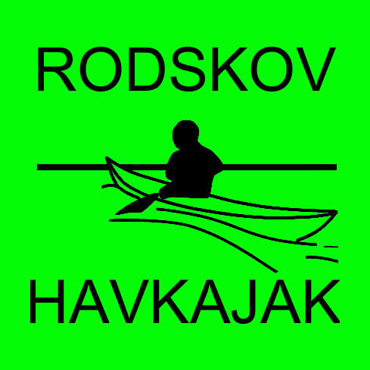
Rodskov Gymnastikforening
Rodskov Havkajak
Kursus 2011

http://rodskoveskerod.mono.net

1.hjælp - Svømning - Livredder Frironing
Licensfornyelse - Turaften - Ungdomsklub

Turaften - Reservation
Turaften hver mandag og onsdag i maj-juni 18-22 og aug.-sep. 17-21 (excl. helligdage og ferie). Der vil være en klubinstruktør med hver aften. Du skal selv reservere en kajak.
Reservation. http://rhk.webbooking.dk

Klubbens kajakker
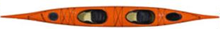
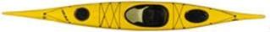
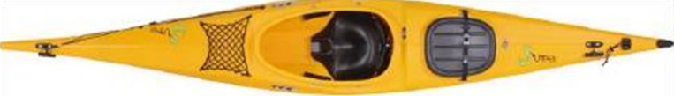
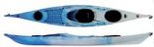
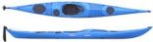
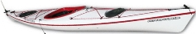
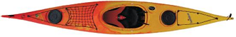

Kalender 2011
Havkajak-Festival: Lør.-søn. 6-7.8.
Frironings-kursus: August og September. - Standerstrygning 1.10.

Sponsorer

3.8.2011, V18-1, jht
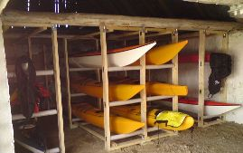
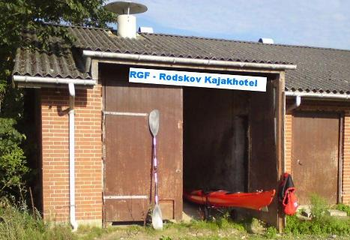
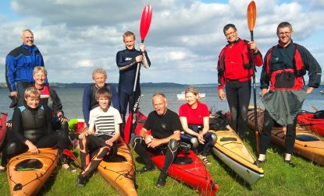
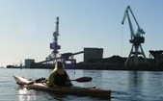
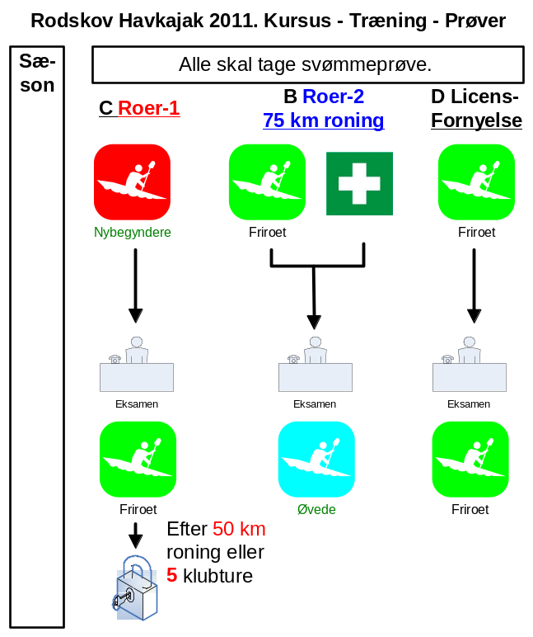

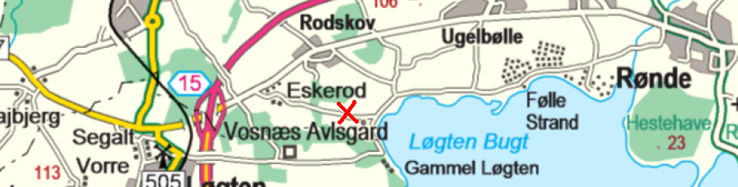
Kaløvej 81

Rodskov Gymnastikforening er landets ældste stiftet i 1883. Med gymnastik, aerobic, callanetic, fodbold, badminton, petanque, Kajak-klub, Zumba og fra 2011 også Skovtrolde.
Aktivitetssteder er Krajbjerg, Rodskov, Hornslet og Løgten Bugt. - OK-tanken i Rodskov er sponsor, som i foråret 2011 gav os mere end 12.000 kr. - Få et OK-kort!

Kontakt
Rodskov Gymnastikforening/Havkajak. - Klubhus: Kaløvej 81, Havhuse.
http://RodskovEskerod.mono.net
Jørgen H. Tscherning. tscherning@gmail.com, 3021 4700. Stenhusvej 12, 8543 Hornslet.

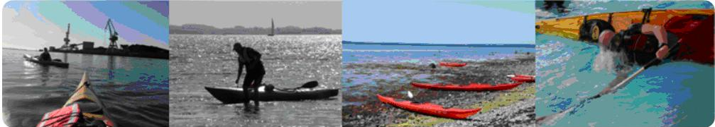

Friroet
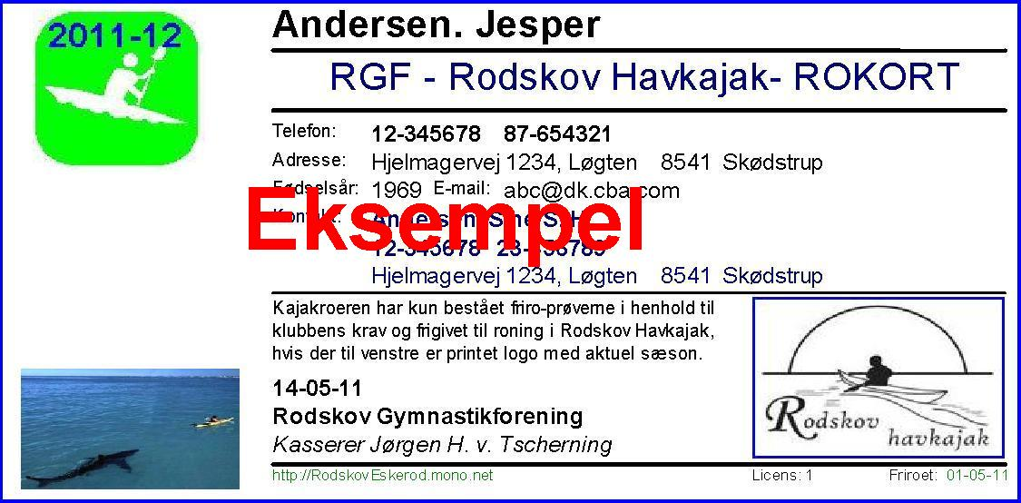
Rokort til Rodskov Havkajak
Klubbens regler
Som friroet i Rodskov Havkajak kan du, efter bestået prøve og når du kan dokumentere 50 km's roning (eller 5 klubture) få udleveret nøgle til klubbens faciliteter og kajakker.
Og under hensyntagen til klubbens bestemmelser om sikkerhed - og regler i øvrigt - kan du frit benytte klubbens kajakker.
Rokort skal fornys senest 1.7 efterfølgende år.

Krav ved frironingsprøven (Havkajakroer-1)
Teknik:
Teknikker som må kunne vises og beherskes på uroligt vand svarende til vind på 4-8 m/sek
1. Svømmefærdigheder. Svømme 400 m. i åbent vand eller 600 m. i svømmehal.
2. Ud- og indstigning i kajak v. kyst og bro.
3. Roteknik: Kendskab til alm. Roteknik, lavt støttetag, styretag, sideforflytning
4. Tømning af vandfyldt kajak på lavt vand. - 5. Svømme 50 m. med kajak
6. Selvredning med entring efter kæntring (Pagaj og pagajflyder)
7. Dobbeltmakkerredning; 2 gange så begge roere skiftevis prøver at være 1. mand i bådene (indeholder makkerredning hvor der lægges vægt på, at redderen har fuld kontrol over makkerens kajak og tydeligt kommanderer den væltede makker).
8. Bugsering af anden kajak

Teori:
Kendskab til nedenstående temaer med henblik på tur langs kysten i Danmark
9. Udstyr (kajak, beklædning og personligt sikkerhedsudstyr)
10. Vejvalg og grundlæggende navigation
11. Vind og vejr, bølger mm. - 12. Risikomomenter ved havkajakroning.
13. Førstehjælp og kuldeskader. - 14. Færdselsregler på vandet
15. Søsportens Sikkerhedsråd's relevante foldere

